設備規格功能
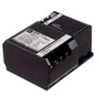 | 傳送裝置ＣＰＵ  作為完全二線式照明控制系統的中樞，一個系統 512 回路使用１台。 可藉由全址設定器設置個別、群組、模式控制。  可藉由全址設定器作時間預程設定、附停電補償。
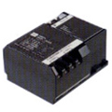 | 增幅器 AMP  傳送裝置可提供的信號輸出電流最大 為 500 ｍＡ。 所有終端設備的合計消耗電流超過 500 ｍＡ時，需設置增幅器。  信號線的最大布線長度超過 500 ｍ或總布線長度超過 1500 ｍ時請使用增幅器。
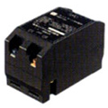 | 變壓器 TR  作為繼電器、控制用 Ｔ／Ｕ、接點輸入Ｔ／Ｕ的軀動電源 。
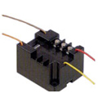 | 繼電器控制用 Ｔ / Ｕ  透過傳送裝置 CPU 發出的信號來控制繼電器 RY 的啟閉。  繼電器控制用Ｔ／Ｕ之最大連接數量為 128 台  * 1 個繼電器控制用Ｔ / Ｕ最多可與４只台繼電器 RY 連接。
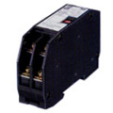 | 繼電器 RY  在繼電器控制用Ｔ／Ｕ的控制下，進行照明負載電源 ＯＮ／ＯＦＦ的控制。  可負載的電壓為 AC300 Ｖ、負載的最大電流值為 20 Ａ。  可分為單切（１Ｐ）和雙切（２Ｐ）兩種。
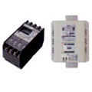 | 接點輸出Ｔ／Ｕ  內置繼電器的終端裝置 （Ｔ／Ｕ）。  可直接控制ＯＮ／ＯＦＦ４個回路的負載 。  小容量負載時使用 （１回路的負載容量在３Ａ或６Ａ以下）。
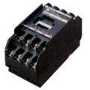 | 接點輸入Ｔ／Ｕ  與其它設備的接點信號連動，可控制燈具的啟停ＯＮ / ＯＦＦ。  可設定牆壁開關的種類及 位址 。  還可向傳送裝置輸入群組或模式等回路程式或設定時間安排。
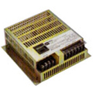 | 附Ｔ / Ｕ ＩＬ調光裝置（８００Ｗ，１６００Ｗ）
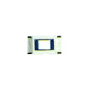 | 1回路牆壁開關（全址設定式）  可對應個別、群組、模式的設定。  １切開關，使用全址設定器進行設定。  可自由設定 開關 種類與位址。
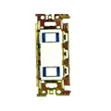 | 2回路牆壁開關（全址設定式）  可對應個別、群組、模式的設定。  2切開關，使用全址設定器進行設定。  可自由設定 開關 種類與位址。
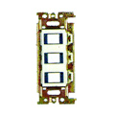 | 3回路牆壁開關（全址設定式）  可對應個別、群組、模式的設定。  3切開關，使用全址設定器進行設定。  可自由設定 開關 種類與位址。
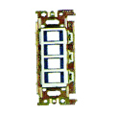 | 4回路牆壁開關（全址設定式）  可對應個別、群組、模式的設定。  4切開關，使用全址設定器進行設定。  可自由設定 開關 種類與位址。
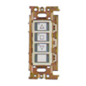 | 調光開關  進行白熾燈及 調光用螢光燈的調光操作使用。
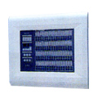 | 主操作器  可設定 個別、群組、模式 點燈模式和監視燈具的點滅狀態。  可連接印表機 。
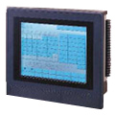 | ＬＣＤ主操作盤  觸控式液晶操作器。  可設定點燈模式和監視燈具的點滅狀態。  透過螢幕顯示的建築物圖型，管理燈具的點滅狀態 。
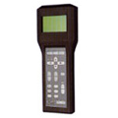 | 全址設定器  用傳送裝置的發出信號來調整控制白熾燈或鹵素燈的回路用調光裝置。
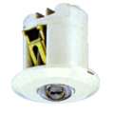 | 無線接收器  接收來自無線開關信號的接收器。
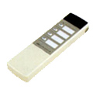 | 無線開關  光線式無線開關。  包括各種類型的開關（個別，群組，模式）。  開關切數 1~4 切。
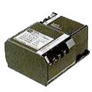 | 無線中轉裝置  監測光線式無線開關發向無線接收器的信號，將其傳送至傳送裝置。
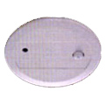 | 紅外線 人體感測器 （主感應器）  感測人體熱能的信號。  與傳送裝置連接，透過人體感應來進行燈具的開關控制。
紅外線 人體感測器（子感應器）
與 紅外線 人體感測器的主感應器配套使用。
１台主感應器可連接８台子感應器。
任何一台感應器感測到人體，即進入點燈狀態 。
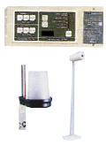 | 光度感知控制器  感測白天與夜晚光度變化的信號。  與傳送裝置連接，透過光度變化設定值來進行燈具的開關控制。
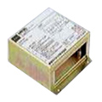 | 脈衝吸收器  保護 連接在傳送裝置上的 牆壁開關等終端設備，防止遭受外來脈衝所導致的過電壓破壞。
LonWorks 對應機器規格
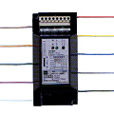 | 繼電器控制裝置(10回路 分電盤按裝用)  裝置1台最多可以進行控制10回路的遙控繼電器(東芝製)的ON/OFF。以LonWork®對應裝置可以按裝在分電盤內。
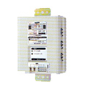 | 6A繼電器裝置 (天花板按裝用)  裝置1台最多可以進行控制4回路的照明燈具電影的ON/OFF。(不需要遙控電器等)  以LonWork®對應裝置可以按裝在天花板內。
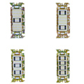 | 開關 (1回路~4回路)  針對各種控制裝置藉由個別、群組動作進行控制改變。(ON/OFF控制)  以LonWork®對應裝置可以按裝在牆壁。
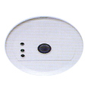 | 調光感知器 (亮度、亮度+人感)  與東芝調光用日光燈具搭配，可以控制一定亮度(自動)、控制調光程度(手動)及藉由人感偵測進行不在時的調光控制。  以LonWork®對應裝置可以按裝於天花板。

